6.2 安规检测设备适应性改造内容
6.2.1安规设备硬件增加
序号 | 分项名称 | 型号、规格 | 品牌 | 单位 | 数量 | 备注
1 | OBD通讯盒 | 无线 |  | 个 | 各3 | 最终线及淋雨线
2 | OBD通讯盒技术要求 | a.要求OBD通讯盒信号稳定，内部IP地址每次连接都保存一致，不会任意串改 b. OBD通讯盒针脚使用插拔次数能力不少于30万次；c. OBD通讯盒针脚使用插拔次数能力不少于30万次d. OBD通讯盒自带供通讯信号电源e. OBD针脚根据RT6车型针脚定义要求制作
6.2.2安规设备软件程序升级改造
1) 设备改造后必须不能影响现有车型的安规检测，且符合工艺节拍要求。
2) 测试方法需符合最新《GBT 18384-2020 电动汽车安全要求》的相关标准要求；
3) 安规设备软件适应RT6车型升级满足RT6安规检测规范要求。
4) RT6车型等电位检测方案硬件和软件按江铃新能源现有车型保持一致，不新增改造内容。
5) RT6车型等电位检测所使用的负极夹头及探针均与JMEV现场车型共用。
6) RT6车型绝缘检测设备输入检测电压为500V。
7) RT6车型需要设备支持给车辆BMS发送绝缘检测开闭指令。
8) RT6车型需要设备支持给车辆VCU进行通讯交互进行高压电路中快充继电器进行开闭。
9) RT6车型绝缘检测所用到的快充枪及负极夹头均与JMEV现场车型共用。
10) 安规检测完后将检测的数据上传至MES系统进行保存。
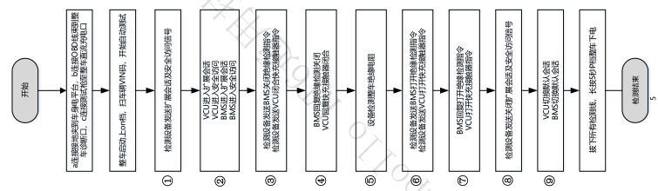
11) RT6整车绝缘检测流程如下：

- 检测方法 双表法
- 诊断口6和14 是CANFD

